Выпуск/перевод детей из МЭО
(например, закончил 9 классов в 10 класс не идёт или переводим из 7 в 8 класс)
Делается только по школам!
ВАЖНО!
- в начале переводим детей, потом курсы!
- файлы Образцы открываем в OpenOffice

Какие файлы нужны:
- Файл с сервера «Выгрузка» (высылаю по запросу на почту severamal@rambler.ru)
- Образец_ученики (можно скачать на сайте нашашкола27.рф-Дистанционное обучение-вкладка школьным администраторам: https://cde-khv.kco27.ru/%d1%88%d0%ba%d0%be%d0%bb%d1%8c%d0%bd%d1%8b%d0%bc-%d0%b0%d0%b4%d0%bc%d0%b8%d0%bd%d0%b8%d1%81%d1%82%d1%80%d0%b0%d1%82%d0%be%d1%80%d0%b0%d0%bc/ )
Данный файл открываем в OpenOffice.

- В файле Выгрузка открываем вкладку «по ученикам» (можно открыть в Excel).
- С помощью фильтра выбираем район/школу (например, Амурский район/ДШ_Амурский).
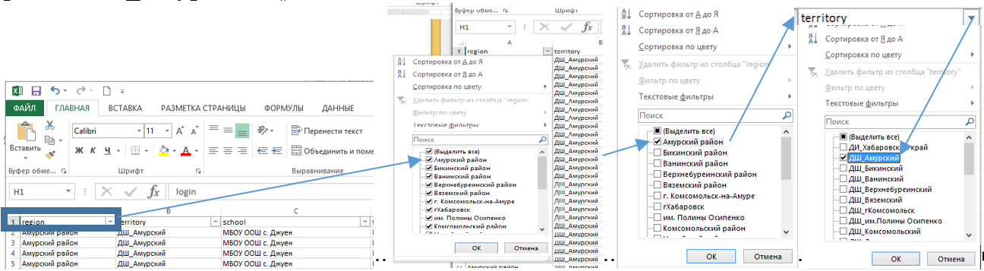
- Копируем столбец Н: login и столбец I: user group (лучше провести сортировку, чтобы классы шли по порядку)
login | user_group

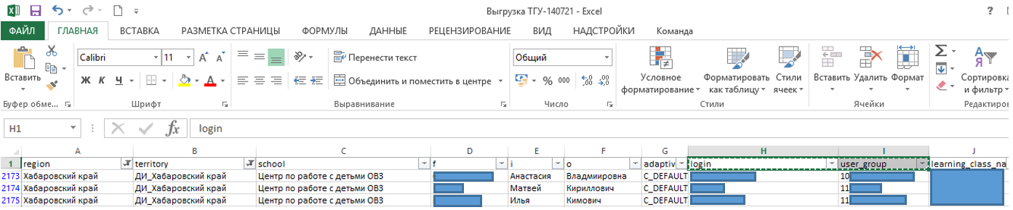

- Открыть файл Образец_2020_ученики в OpenOffice (выбираем кодировку Юникод (UTF-8), Разделитель: Точка с запятой и нажимаем ОК)
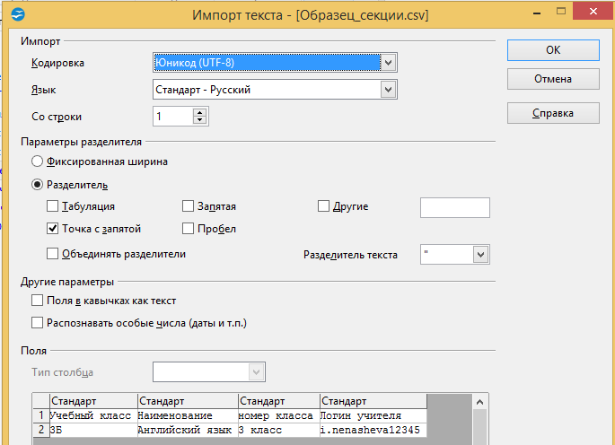

- В данном файле в столбцы со слова «Логин», «пользователя», т.е. с 10 строчки, вставляем скопированный фрагмент (2 столбца)
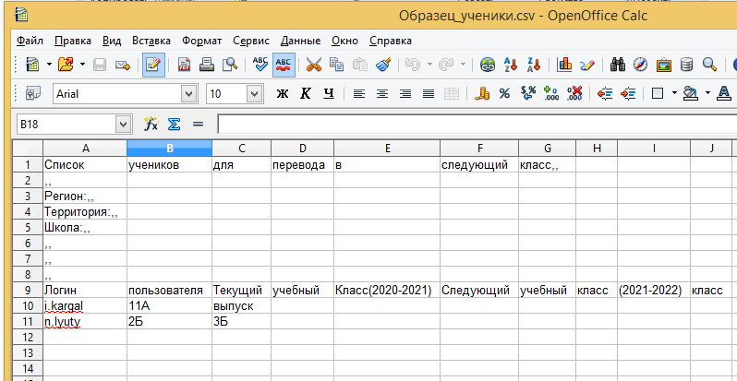
В представленном примере вставлено только два пользователя: 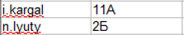
- В третьем столбце: «Текущий» пишем «выпуск», если удаляем пользователя и следующий класс (например, был 10А, пишем 11А или в дистанте инвалидов, был 8КИванов, пишем 9КИванов), если переводим. Если ребенок остается в этом же классе, то записываем тот же класс или меняем букву.
- Сохраняем файл с именем, например, «Ученики» с расширением .csv (Ученики.csv)
- Заходим на сервер МЭО_Хабаровский край (http://tele.edu.27.ru/) под логином администратора.
Выбираем Сущности/Группа пользователей.
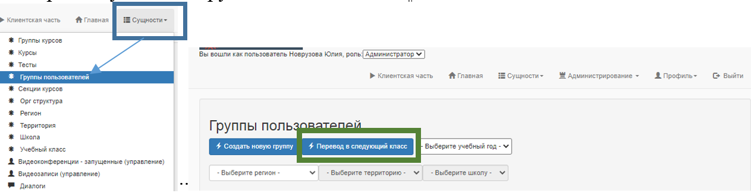
- Нажимаем кнопку «Перевод в следующий класс.
- Выбираем
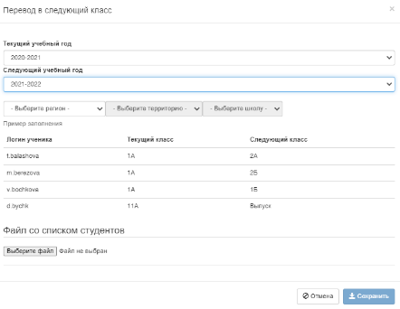
- Текущий год (2020-2021) и следующий год (2021-2022)
- Регион/школу, в которой переводим, например, Хабаровский край/ДИ_Хабаровский край/Центр по работе с детьми ОВЗ
- Нажимаем кнопку «Выберите файл» и находим Сохраненный файл «Ученики.csv» (созданный в пункте 6-7). Нажимаем Сохранить.
- Если все верно сделано появится Журнал перевода, который можно и скачать, если необходим.

